Mysql练习题2

1. 从student表中查询每个院系有多少人

代码：

SELECT

Department '院系',

COUNT(*) '人数'

FROM

student

GROUP BY Department

运行结果：

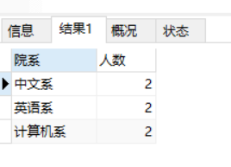

1. 从score表中查询每个科目的最高分

代码：

SELECT

C_name '科目',

MAX(Grade) '成绩'

FROM

score

GROUP BY C_name

运行结果：

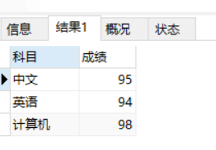

1. 查询李四的考试科目（c_name）和考试成绩（grade）

代码：

SELECT

C_name '科目',

Grade '成绩'

FROM

student student,score sc

WHERE

student.Id = sc.Stu_id

AND

student.`Name` = '李四'

运行结果：

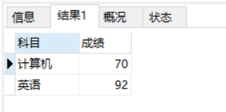

1. 计算每个学生的总成绩

代码：

SELECT

Name '姓名',

sum(Grade) '总成绩'

FROM

student stu,score sc

WHERE

stu.Id = sc.Stu_id

GROUP BY Name

ORDER BY sc.Stu_id aSC

运行结果：

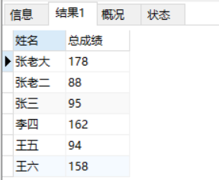

1. 计算每个考试科目的平均成绩

代码：

SELECT

C_name '科目',

AVG(Grade) '平均成绩'

FROM

score

GROUP BY C_name

运行结果：

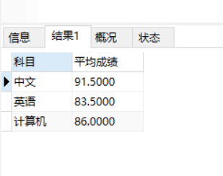

1. 查询计算机成绩低于95的学生信息

代码：

SELECT *

FROM

student st

INNER JOIN score sc

on st.Id = sc.Stu_id

WHERE

C_name = '计算机'

AND

Grade <= 95

ORDER BY sc.Stu_id ASC

运行结果：

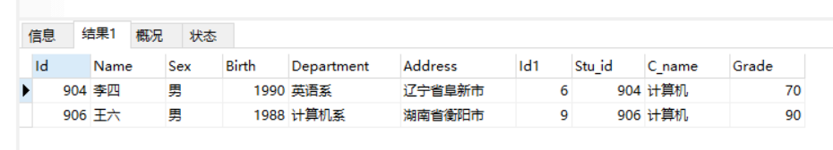

1. 查询同时参加计算机和英语考试的学生的信息

代码：

SELECT

*

FROM

student

WHERE

Id IN (

SELECT

Stu_id

FROM

score

WHERE

C_name = '计算机'

AND Stu_id IN (

SELECT

Stu_id

FROM

score

WHERE

C_name = '英语'

)

)

运行结果：

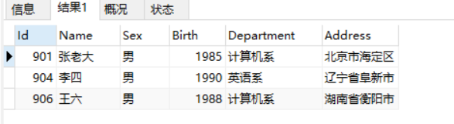

1. 将计算机考试成绩按从高到低进行排序

代码：

SELECT

Stu_id '学号',

Name '姓名',

C_name '科目',

Grade '成绩'

FROM

student st

INNER JOIN score sc

on st.Id = sc.Stu_id

WHERE

C_name = '计算机'

ORDER BY Grade DESC

运行结果：

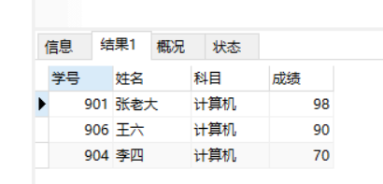

1. 查询姓张或者姓王的同学的姓名、院系和考试科目及成绩

代码：

SELECT

Name '姓名',

Department '院系',

C_name '科目',

Grade '成绩'

FROM

student st

INNER JOIN score sc

WHERE

Name LIKE '张%'

OR

Name LIKE '王%'

运行结果：

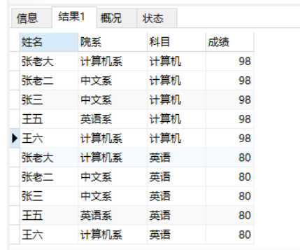

1. 查询都是湖南的学生的姓名、年龄、院系和考试科目及成绩

代码：

SELECT

Name '姓名',

(YEAR(NOW()) - Birth) '年龄',

Department '院系',

C_name '科目',

Grade '成绩'

FROM

(student st

INNER JOIN score sc

on st.Id = sc.Stu_id)

WHERE

st.Address

LIKE '湖南%'

运行结果：

